Внимание, фликер!

Фликер (световозвращатель) на одежде - единственный на сегодняшний день реальный способ уберечь ребенка от травмы на неосвещенной дороге.
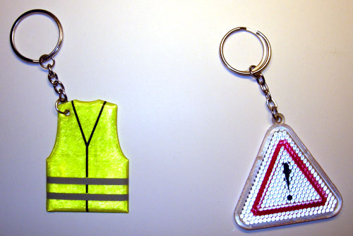
Принцип действия его основан на том, что свет, попадая на ребристую поверхность из специального пластика, концентрируется и отражается в виде узкого пучка.
Когда фары автомобиля "выхватывают" пусть даже маленький световозвращатель, водитель издалека видит яркую световую точку, поэтому шансы, что пешеход или велосипедист будут замечены, увеличиваются во много раз.
Например, если у машины включен ближний свет, то обычного пешехода водитель увидит с расстояния 25-40 метров. А использование световозвращатель увеличивает эту цифру до 130-240 метров!
Маленькая подвеска на шнурке или значок на булавке закрепляются на одежде, наклейки - на велосипеде, самокате, рюкзаке, сумке.
Использование фликера, по мнению экспертов по безопасности дорожного движения, снижает детский травматизм на дороге в шесть с половиной раз!
Чем больше фликеров, тем лучше. В черте города рекомендуется пешеходам обозначить себя светоотражающими элементами на левой и правой руках, подвесить по одному фликеру на ремень и сзади на рюкзак. Таким образом, самый оптимальный вариант, когда на пешеходе находится 4 фликера. Производители одежды, особенно, детской, начали активно использовать нашивки из световозвращающей ткани.
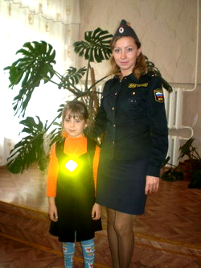

Какие фликеры самые лучшие? Покупайте фликеры только белого или лимонного цветов. Именно они имеет наиболее оптимальную световозращаемость для того, чтобы пешеход был заметен в темное время суток.
Купить фликер можно в обыкновенном магазине, где продаются канцелярские товары, и стоит он совсем недорого 15-20 рублей.

Берегите Ваших детей!

